ДЪРВОВИДНИ СТРУКТУРИ
Съществуват две дефиниции на дървовидна структура или дърво.
Нерекурсивна: Дърво е свързан граф без цикли.
Рекурсивна: Дърво от тип Т е структура, образувана от данна от тип Т, наречена “корен”, и крайно множество (възможно и празно) елементи - дървета от тип Т, наречени “поддървета”.
Всяко дърво се образува от възли и дъги, които ги свързват. Върховете могат да бъдат от два вида:
- родител;
- наследник.
Върхът без родител се нарича “корен” и всяко дърво има само един такъв връх.
От всеки връх могат да излизат няколко дъги (техния брой се нарича “степен” на елемента), но влиза само една дъга, т.е. връзката “родител-наследник” е еднопосочна и не позволява цикли:

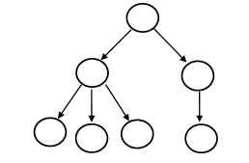
Оттук се вижда, че структурата едносвързан списък представлява частен случай на дърво или т.н. “изродено” дърво.
Степен на дърво се нарича максималната степен на елемент от тази структура. За горния пример тя е 3.
Върховете без наследници се наричат “листа”.
Височина на дърво е дължината на най-дългия път от корена до листо.
От дефиницията следва, че между два произволни върха в едно дърво съществува единствен път.
Динамичната променлива, описваща представената по горе структура, е дадена в следващия пример:
Пример 1. Динамично представяне на структурата дърво (със степен 3):

struct elem
{char key; elem *p1, *p2, *p3;} *root;

В така описаното дърво се съхраняват символни данни. Коренът на дървото е свързан с указателя root. В контекста посочената в примера дефиниция, представеното по-горе дърво може да се изобрази като:
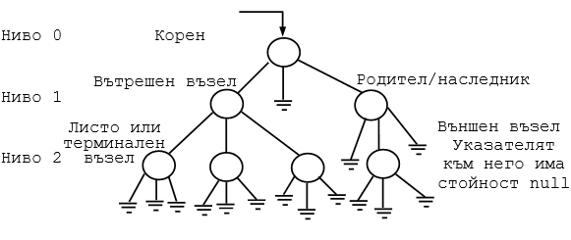
Фигурата съдържа основните понятия, които се използват при работа с дървовидни структури.
Най-голямо приложение намира частния случай на дървовидна структура - двоично или бинарно дърво
Двоично дърво е дървовидна структура от степен 2, т.е. всеки възел има не повече от два наследника - ляв и десен:

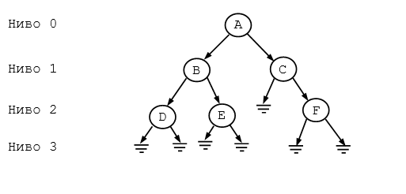
Известно е, че всяка дървовидна структура може да бъде представена като двоично дърво без загуба на информацията.

Пример 2. Динамично представяне на двоично дърво.
struct elem
{char key; elem *left, *right;} *root;

Основните операции със структурата дърво са:
- Инициализиране на дърво
- Добавяне на елемент в дърво
- Обхождане на дърво
- Търсене на елемент.
- Премахване на елемент от дърво

Инициализация на двоично дърво. На указателя към корена на дървото се присвоява стойност NULL при дефинирането на структурата.

Пример 3. Инициализация на двоично дърво
struct elem
{char key; elem *left, *right;} *root=NULL;

Обхождане на двоично дърво (посещаване на всеки възел по веднъж). Тъй като дървото е нелинейна структура, обхождането му може да става по различни начини. Прилагат се методи за обхождане в ширина и в дълбочина, като последния се извършва по три стандартни начина:
в прав ред – PREORDER
във вътрешен ред (или симетрично обхождане) - INORDER
в обратен ред – POSTORDER

Както се вижда от дефиницията, дървото е рекурсивна структура данни. Затова най-удобно основните операции да се реализират рекурсивно, макар че не се изключват възможности и за итеративна реализация.
В представените долу примери действието “обхождане” се описва като извеждане на ключовото поле на посетения възел на екран.
При обхождането в прав ред се възлите се посещават в следната последователност: корен - ляво поддърво - дясно поддърво, което за горния пример на двоично дърво ще даде такава последователност: АBDECF.

Пример 4. Обхождане на двоично дърво в прав ред
void preorder(elem *t)
{
if (t)
{
cout<<t->key<<" ";
preorder(t->left);
preorder(t->right);
}
}
Обхождането във вътрешен ред се извършва така: ляво поддърво - корен - дясно поддърво, т.е. за горния пример – DBEACF.

Пример 5. Обхождане на двоично дърво във вътрешен ред
void inorder(elem *t)
{
if (t)
{
inorder (t->left);
cout<<t->key<<" ";
inorder (t->right);

}
}
Обхождането в обратен ред означава следната последователност на посещаваните възли: ляво поддърво - дясно поддърво - корен, за вече споменатия пример тя е DEBFCA.

Пример 6. Обхождане на двоично дърво в обратен ред
void postorder(elem *t)
{
if (t)
{
postorder(t->left);
postorder(t->right);
cout<<t->key<<" ";
}
}
Пример 7. Програма за работа с дървовидна структура
#include <iostream>
using namespace std;
struct elem
{
int key;
elem *left, *right;
}*root = NULL;
void add(int n, elem* &t);
void inorder(elem *t);
void postorder(elem *t);
void preorder(elem *t);
int main()
{
int num, ch;
do {
cout << "Menu\n";
cout << "1. Add \n";
cout << "2.inorder\n";
cout << "3. Preorder\n";
cout << "4. Postorder\n";
cout << "5. Exit\n";
cout << "Your choice:";
cin >> ch;
switch (ch)
{
case 1:
cout << "num=";
cin >> num;
add(num, root); cout << endl; break;
case 2: inorder(root); cout << endl; break;
case 3: preorder(root); cout << endl; break;
case 4: postorder(root); cout << endl; break;
}
} while (ch != 5);
system("pause");
return 0;
}

void add(int n, elem* &t)
{ if (t == NULL)
{
t = new elem;
t->key = n;
t->left = t->right = NULL;
}
else
{
if (t->key < n)
add(n, t->right);
else
add(n, t->left);
}
}
void inorder(elem *t)
{ if (t)
{
inorder(t->left);
cout << t->key << " ";
inorder(t->right);
}
}
void postorder(elem *t)
{ if (t)
{
postorder(t->left);
postorder(t->right);
cout << t->key << " ";
}
}
void preorder(elem *t)
{ if (t)
{
cout << t->key << " ";
preorder(t->left);
preorder(t->right);
}
}

Трите основни операции с дървовидни структури - добавяне, изключване и търсене на елемент - са разгледани върху една често използвана разновидност на структурата - двоични дървета за търсене или подредени двоични дървета.
Едно двоично дърво се нарича двоично дърво за търсене, ако за всеки връх с ключова стойност К е вярно:

- всички елементи в лявото му поддърво имат ключови стойности по-малки от К;
- всички елементи в дясното му поддърво имат ключови стойности по-големи от К;
- ключовите стойности са уникални.

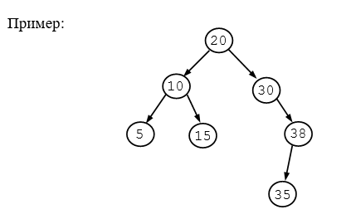
Добавяне на листо в двоично дърво. Нови елементи се добавят в структурата във вид на листа (рекурсивната функция ADD в примера по-долу).

Изтриване на елемент в двоично дърво. Операцията премахване на елемент от двоично дърво (функция DEL в примера по-долу) за търсене не трябва да нарушава подредбата на структурата. Възможни са следните варианти:

- Ако премахваният елемент е листо, неговото отстраняване не нарушава структурата;
- Ако премахваният елемент има само един наследник, той замества изтривания възел;
- Ако премахваният елемент има два наследника, то изтриваният възел се замества или с най-десния (най-големия) елемент от лявото му поддърво или с най-левия (най-малкия) елемент от дясното му поддърво.

По-долу е показана програмна реализация на изброените операции.

Пример. Основни операции в двоично дърво

#include<iostream>
using namespace std;
struct elem
{
int key;
elem *pleft, *pright;
}*root = NULL;
int menu();
void add(int n, elem *&t);
void inorder(elem *t);
int del(int k);
elem *&search(int k);
elem *search_iter(elem *t, int k);
int height(elem *t);
void printnode(int n, int h);
void show(elem *t, int h);

int main()
{
int n = 0, num,h;
do
{
n = menu();
switch (n)
{
case 1:
{cout << "num=";
cin >> num;
add(num, root);
break;}
case 2:
{
cout << "All elements\n";
inorder(root);
break;
}
case 3:
{
cout << "search:";
cin >> num;
elem *&p = search(num);
if (p == NULL)
cout << "the item is NOT in the tree\n";
else
cout << "the item is in the tree\n";
break;
}
case 4: //search_iter
{
cout << "search:";
cin >> num;
elem *&p = search(num);
if (p == NULL)
cout << "the item is NOT in the tree\n";
else
cout << "the item is in the tree\n";
break;
}
case 5:
{
cout << "Enter the item to be deleted:";
cin >> num;
if (del(num)== 0)
cout << "the item is NOT in the tree\n";
break;
}
case 6:
{
h = height(root);
show(root, h);
cout << "\n";

}
}
} while (n != 7);
}
int menu()
{
int izbor = 0;
do
{
cout << "\n Menu\n";
cout << "1.Add\n";
cout << "2.Print\n";
cout << "3. Search\n";
cout << "4. Search_iter\n";
cout << "5. Delete\n";
cout << "6.Show\n";
cout << "7.End\n";
cout << "Enter your choice:";
cin >> izbor;
} while (izbor < 1 || izbor>7);
return izbor;
}

void add(int n, elem *&t)
{
if (t == NULL)
{
t = new elem;
t->key = n;
t->pleft = t->pright = NULL;
}
else
{
if (t->key < n)
add(n, t->pright);
else
add(n, t->pleft);
}
}
void inorder(elem *t)
{if(t)
{
inorder(t->pleft);
cout << t->key << " ";
inorder(t->pright);
}
}
elem *&search(int k)
{
elem **p = &root;
for (;;)
{
if (*p == NULL)
return *p;
if (k < (*p)->key)
p = &(*p)->pleft;
else
if (k > (*p)->key)
p = &(*p)->pright;
else
return *p;
}
}
elem *search_iter(elem *t, int k)
{
while (t && t->key != k)
if (t->key < k)
t = t->pright;
else
t = t->pleft;
return t;

}
int del(int k)
{
elem *&p = search(k), *p0 = p, **qq, *q;
if (p == NULL)
return 0;
if (p->pright == NULL)
{
p = p->pleft;
delete p0;
}
else
if (p->pleft == NULL)
{
p = p->pright;
delete p0;
}
else
{
qq = &p->pleft;
while ((*qq)->pright)
qq = &(*qq)->pright;
p->key = (*qq)->key;
q = *qq;
*qq = q->pleft;
delete q;
}
return 1;
}
int height(elem *t)
{
int u, v;
if (!t)
return -1;
u = height(t->pleft);
v = height(t->pright);
if (u>v)
return u + 1;
else
return v + 1;
}
void printnode(int n, int h)
{
for (int i = 0;i<h;i++)
cout << "\t";
cout << n << "\n";
}
void show(elem *t, int h)
{
if (t)
{
show(t->pright, h + 1);
printnode(t->key, h);
show(t->pleft, h + 1);}
}

